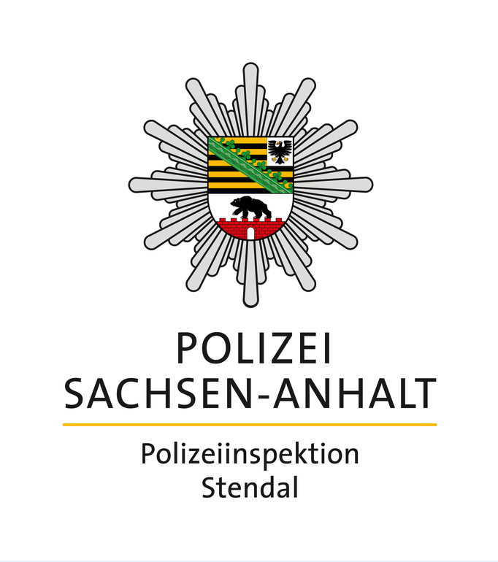

POLIZEIMELDUNG

Nr.273

vom 31.10.2024

Polizeirevier

Jerichower Land

39288 Burg  
Bahnhofstraße 29 b

TEL:  
03921 920-0

FAX:  
03921-920-290

Verantwortlich:

Max Jäger

TEL:  
03921-920-198

FAX:  
03921-920-305

E-Mail:

za.prev-jl@  
polizei.sachsen-anhalt.de

**Fahrer unter Alkoholeinfluss**

*Jerichow OT Kade, Kader Schleuse, 30.10.2024, 17:30 Uhr*

Am Mittwochabend kontrollierten Beamten des Revierkommissariats Genthin einen PKW Honda auf dem Verbindungsweg zwischen Kader Schleuse und der B1. Während der Kontrolle konnte bei dem 68-jährigen Fahrzeugführer deutlicher Alkoholgeruch wahrgenommen werden. Ein durchgeführter Atemalkoholtest ergab einen Wert von 0,85 Promille. Da dem Betroffenen eine beweissichere Atemalkoholmessung auf Grund des benötigten Lungenvolumens nicht mehr zuzumuten war, wurde eine Blutprobenentnahme angeordnet und durchgeführt. Der Betroffene muss sich nunmehr in einem Ordnungswidrigkeitenverfahren verantworten.

**Geschwindigkeitskontrollen**

*Möckern, Hohenziatzer Chaussee, 30.10.2024, 15:25 Uhr*

Durch Polizeibeamte des Polizeireviers auf der Hohenziatzer Chaussee in Möckern eine Geschwindigkeitskontrolle durchgeführt. Innerhalb von einer Stunde wurden zwei Verstöße festgestellt. Der schnellste Verkehrsteilnehmer war mit 62 km/h unterwegs.

**Nach Flucht gestellt**

*Burg, Klosterstraße, 31.10.2024, 04:23 Uhr*

Beamte des Polizeireviers Burg versuchten am frühen Donnerstagmorgen einen 20-jährigen Radfahrer am Burger Bahnhof zu kontrollieren. Der junge Mann flüchtete zunächst mit seinem Rad konnte aber in der Klosterstraße gestoppt werden. Zum Grund seiner Flucht machte er keine Angaben. Zum mitgeführten Fahrrad gab er an es gefunden zu haben. Weiterhin führte der Mann ein verbotenes Einhandmesser mit sich. Er wird sich nunmehr wegen mehrere Straftaten als auch wegen der Ordnungswidrigkeit anlässlich des Missachtens der Weisungen von Polizeibeamten. Das Messer als auch das Fahrrad verblieben bei der Polizei.